Писмени испит из Увода у веб технологије

**Задатак 1.** Дизајнирати HTML страницу што приближнијег изгледа као на слици page.png.

На сликама dugme 1.png, dugme 3.png и dugme 2.png приказан је изглед дугмади при преласку курсора над истим.

Изглед странице треба да буде прилагодљив за двије врстe екрана:

- онима који имају 768px или мање и

- онима који су већи од 768px.

Изглед странице на екрану који има 768px или мање можете да видите на responsive.png.

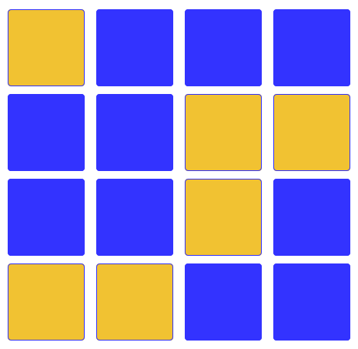

Слика 1. Игра.

**Задатак 2.** У програмском језику JS (JQuery) написати код за игру која је описана у наставку (слика 1). Игра почиње тако што на табели дугмади плаве боје 4x4 шест поља постану жути на једну секунду. Након што сва поља поновно постану плава корисник треба да означи дугмад која су на једну секунду постала жута. У случају да добро означи дугмад побиједио је, у супротном је изгубио. Информацију и побједи, односно поразу, потребно је исписати на екрану.

**Напомене**:

* CSS фајлове чувати у директоријуму css.
* Укључити CSS у HTML екстерно.
* Font-family који се користи на страници: "Helvetica Neue",Helvetica,Arial,sans-serif.
* Задатке предати у фолдеру под називом *UVT_Ime_Prezime*, при чему умјесто *Ime_Prezime* пише Ваше име и презиме.